**外置PE启动盘安装操作系统**

* **介绍：**

PE启动盘，即使用外置存储设备（例如U盘、软盘等）为PC计算机安装匹配的操作系统，使用特定软件将U盘制作成PE启动盘，制作好的PE启动盘可以用来引导PC计算机进入该PE系统，完成Windows System Version等特定的系统版本

* 安装前准备过程

1. 一个空容量U盘（Size>=20G）
2. PC计算机（可以访问外部网络）
3. 用于制作PE启动盘的软件>>>优启通（版本选择请浏览网址：<https://www.upe.net/download.html>）
4. Windows ISO光盘镜像

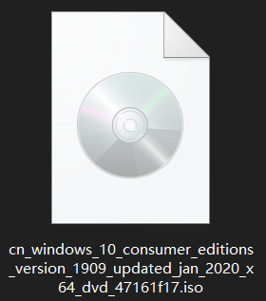

1. 激活工具：KMSAuto++v1.4.9

* **准备过程：**

1. 准备好一个空容量的U盘，并插到PC机的USB端口上，如下图所示：

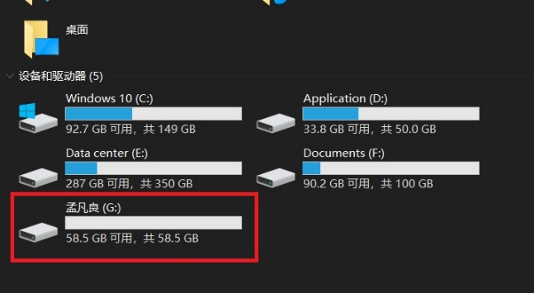

1. 打开优启通软件，软件自动识别PC机插入的U盘设备，并进行PE启动盘的制作过程，如图所示：

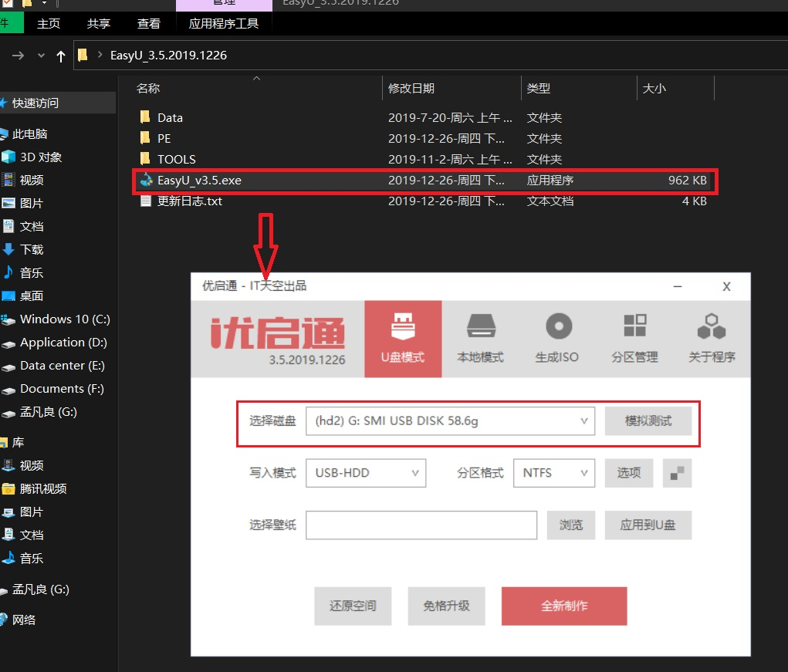

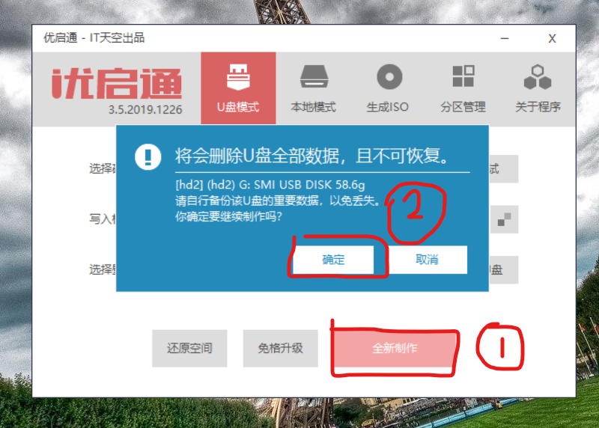

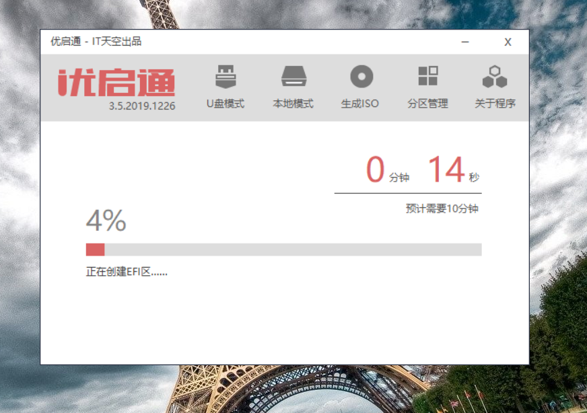

1. 此时U盘已经成功做好优化配置工作

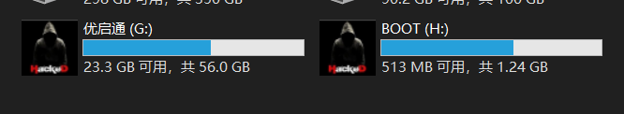

1. 此时将准备好的Windows ISO镜像拷贝到PE启动盘的根目录下即可（注：图所示光盘镜像的位置为个人需求设置，不必设置同样格式）

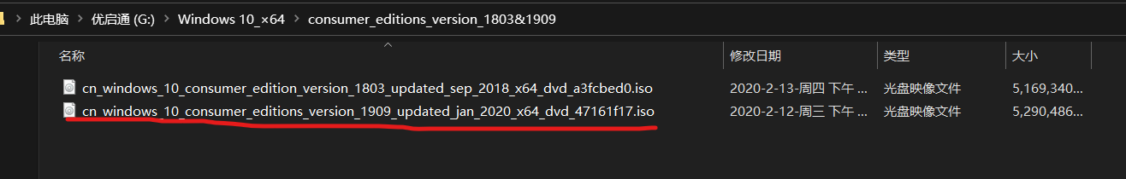

* 安装操作过程

1. 准备好需要安装新操作系统的PC计算机，由于演示机已经安装好操作系统，因此接下来的操作过程将会用到VMware Workstation Pro搭建一台虚拟机来还原安装操作系统的全部过程

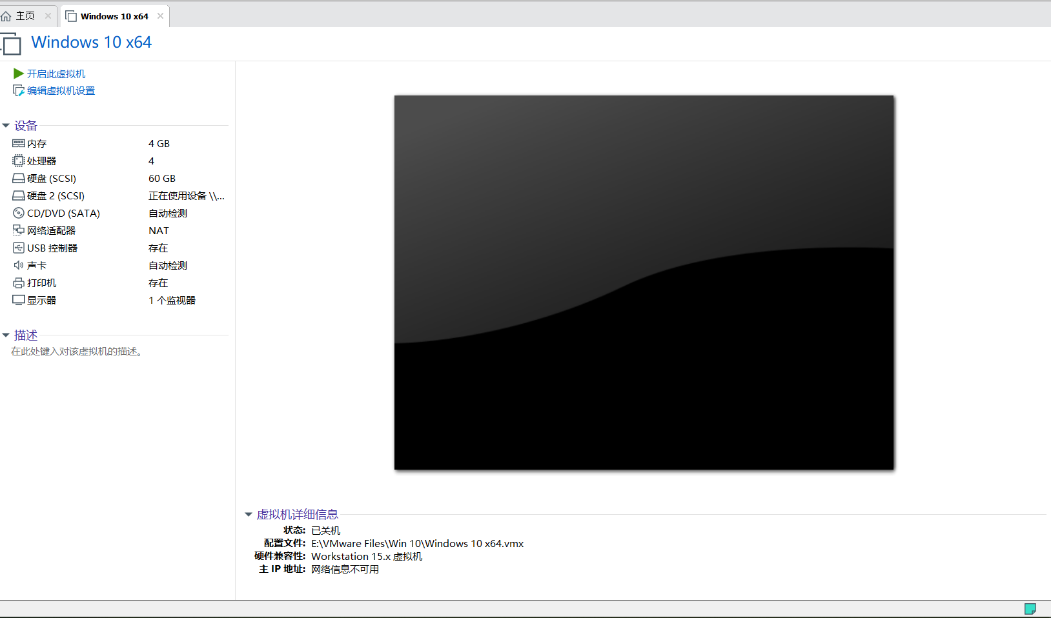

1. 待上述操作过程准备好之后，将PC机开机，并在机器启动硬盘引导之前进入BIOS内核启动选项界面，由于每台设备型号都有所不同，联想机器进入BIOS内核启动选项界面需要在机器引导硬盘启动之前按键盘上的“F12”键进入BIOS内核启动选项界面，随后选择从U盘启动系统即可

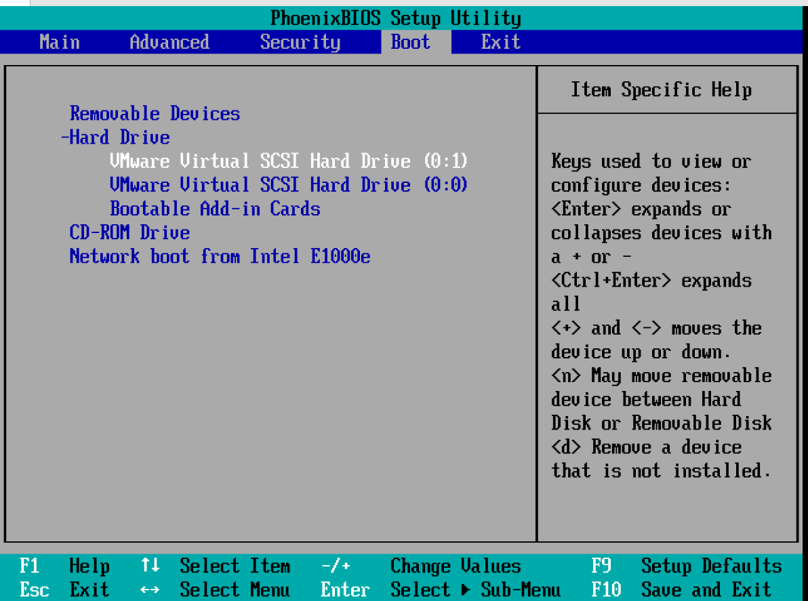

注：由于测试使用的主机为BIOS引导模式，不同机型的BIOS内核选项启动界面会有所不同，具体情况需按照实际操作过程进行。

1. 成功从U盘启动之后，选择“【2】启动Windows 10 PE x64(新机型)”，如图所示

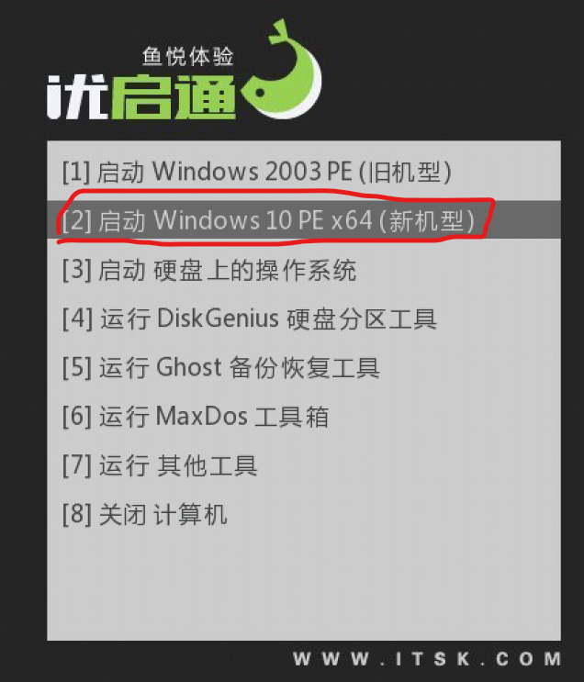



此时PE启动盘系统已经成功启动完成

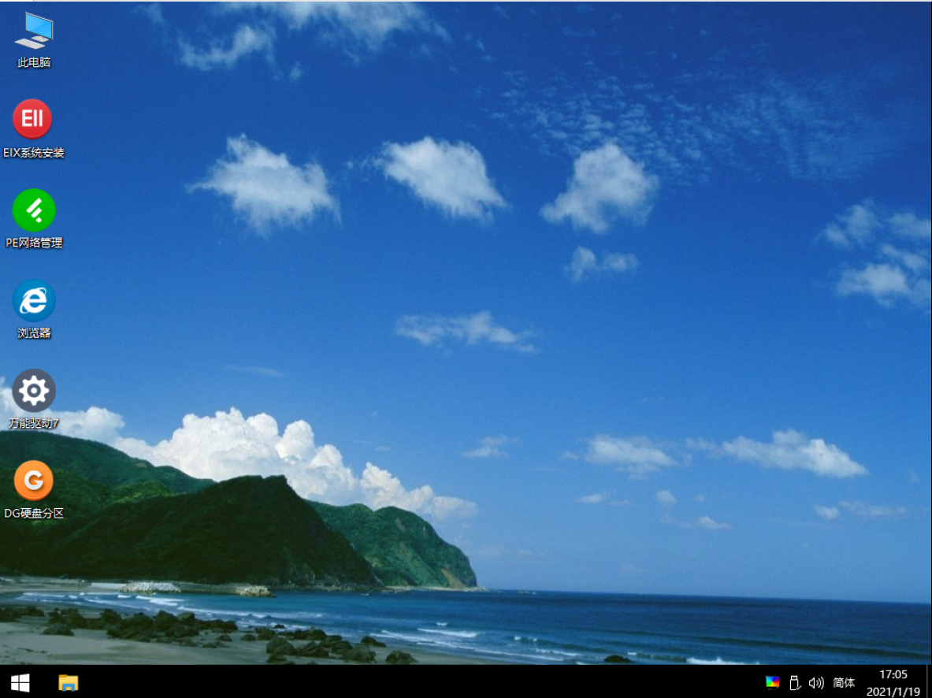

点击桌面EIX系统安装工具图标，即可进入安装程序

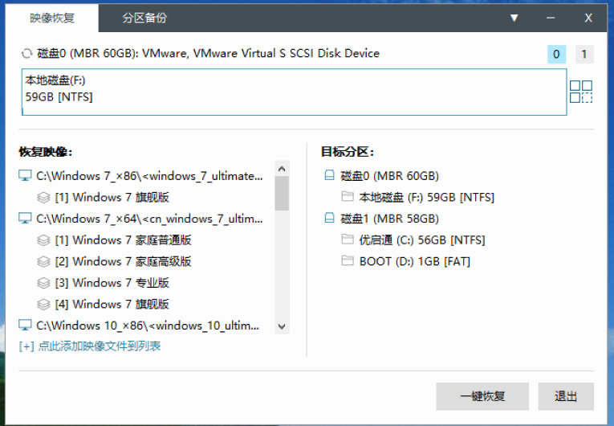

EIX系统安装工具分为两个功能，映像恢复、分区备份，关于分区备份这里不再一一赘述。

此功能模块内分为“恢复映像”和“目标分区”，左侧恢复映像所表示的即为最初向PE启动盘里放置的光盘镜像的详细数据信息，由于上传的光盘镜像文件为集成光盘，所以内置了家庭版、家庭单语言版、教育版、专业版、专业教育版、专业工作站版等六个不同版本系统，选择相应的版本即可安装对应的操作系统；右侧目标分区为当前PC机的实际磁盘分区以及分区大小等信息。

此时左侧选择相应的版本，右侧选择要操作的磁盘分区，如图所示：

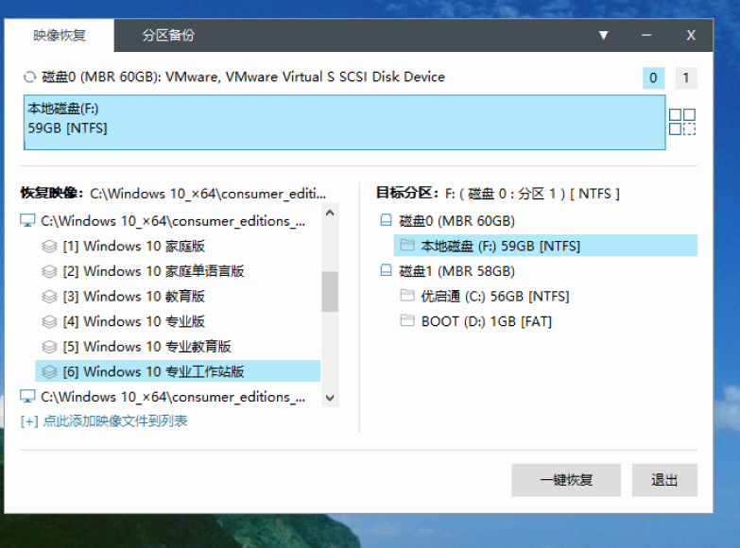

接下来选择右下方的一键恢复

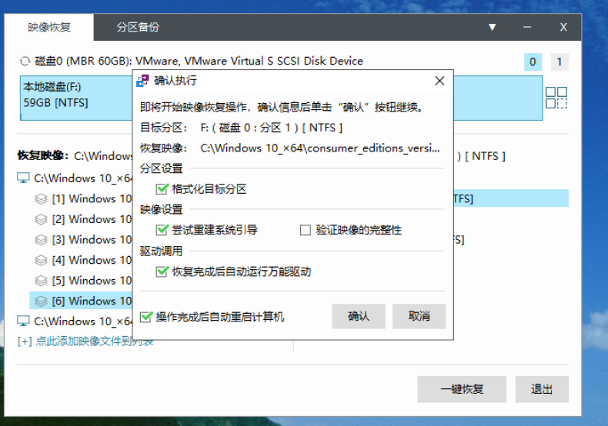

待确认执行的相关配置信息完善后，即可点击确认按钮进行安装（非专业装机人员保持执行配置信息默认即可），待操作完成之后，机器会自动重新启动运行硬盘上刚刚再入好的操作系统配置引导文件，进行系统的第一次引导工作，待引导工作完成之后，机器会按照自身需求重启数次。

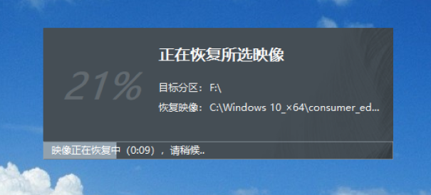

此时已完成操作系统安装的全部过程。



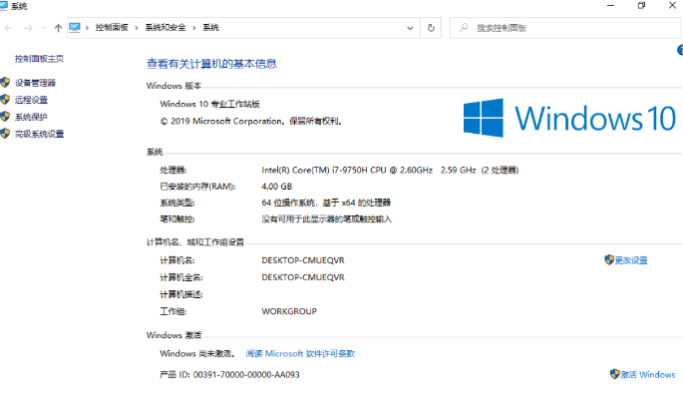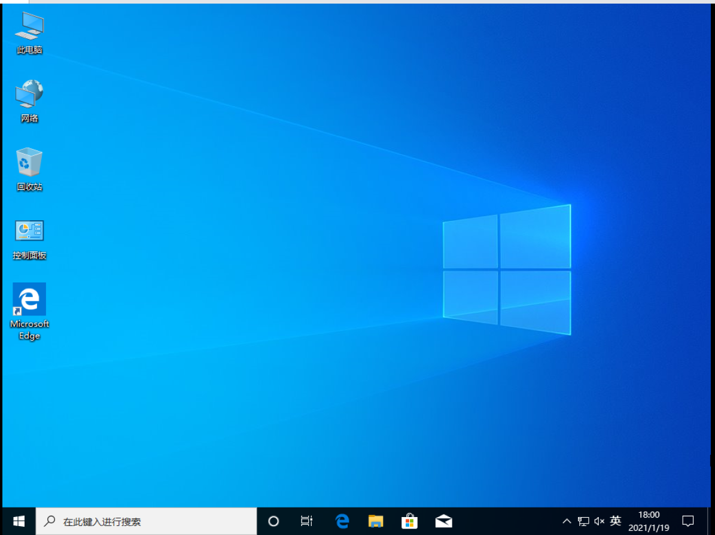

下面对操作系统进行激活操作

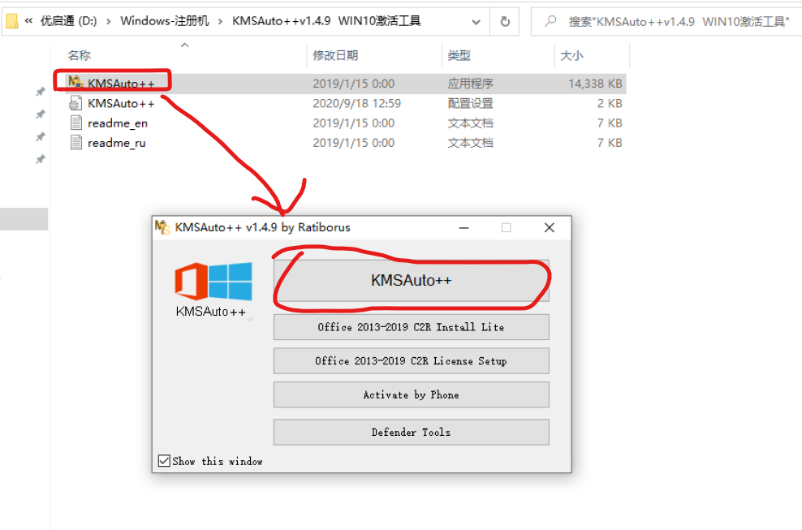

此过程为正在激活状态

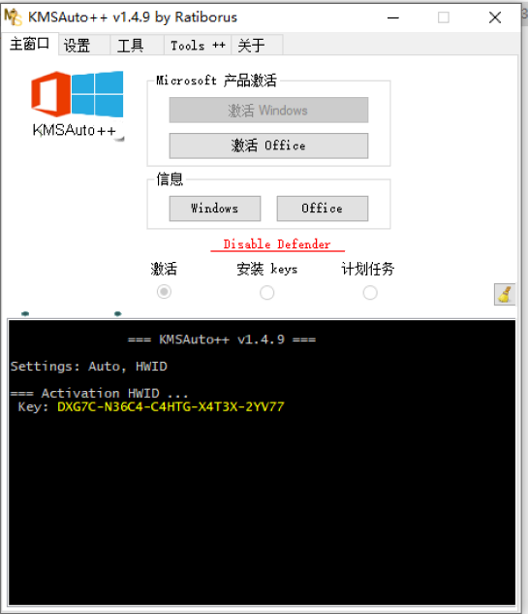

此时显示为激活成功状态

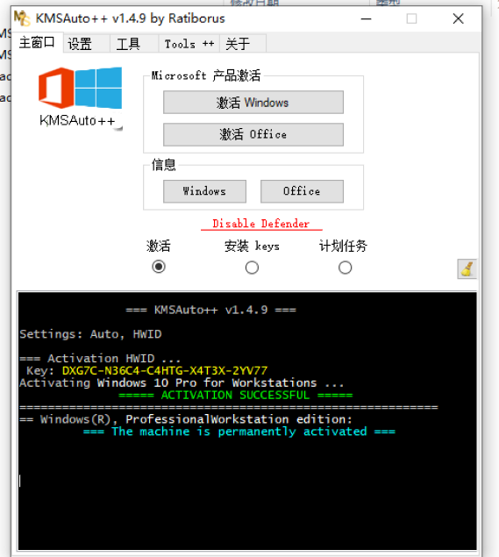

查看系统状态信息

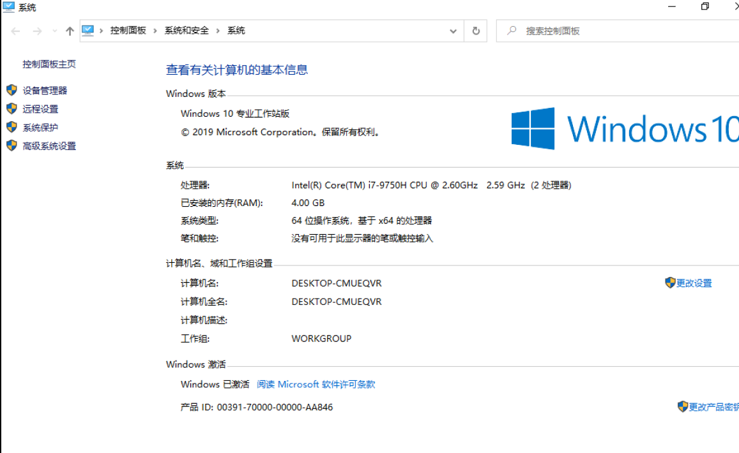

此时可以运行CMD命令来调用Windows系统内置脚本，输入slmgr.vbs -xpr命令进行调用，如图所示：

